الف) دو نوع از فیلترهای معروف برای شناسایی خطوط افقی و عمودی، فیلتر سوبل و فیلتر لاپلاس هستند.

**فیلتر سوبل:**

**مزایا:**

قابلیت شناسایی خطوط افقی و عمودی در تصاویر.

سرعت اجرای قابل قبول.

**معایب:**

حساسیت به نویز.

تمایل به ایجاد حاشیه‌های ناخواسته در تصویر.

**فیلتر لاپلاس:**

**مزایا:**

قابلیت شناسایی لبه‌ها و نقاط بروز شدید در تصاویر.

قابلیت تشخیص لبه‌های نازک.

**معایب:**

افزایش نویز در تصویر.

امکان ایجاد لبه‌های تکراری یا نادرست.

ب) دو نوع فیلتر دیگر عبارتند از:

**فیلتر میانگین:**

کاربرد: استفاده برای حذف نویز در تصاویر و همچنین افزایش شارپنس تصویر.

مزایا: کاهش نویز تصویر.

معایب: کاهش وضوح تصویر و ایجاد افت کیفیت در تصویر.

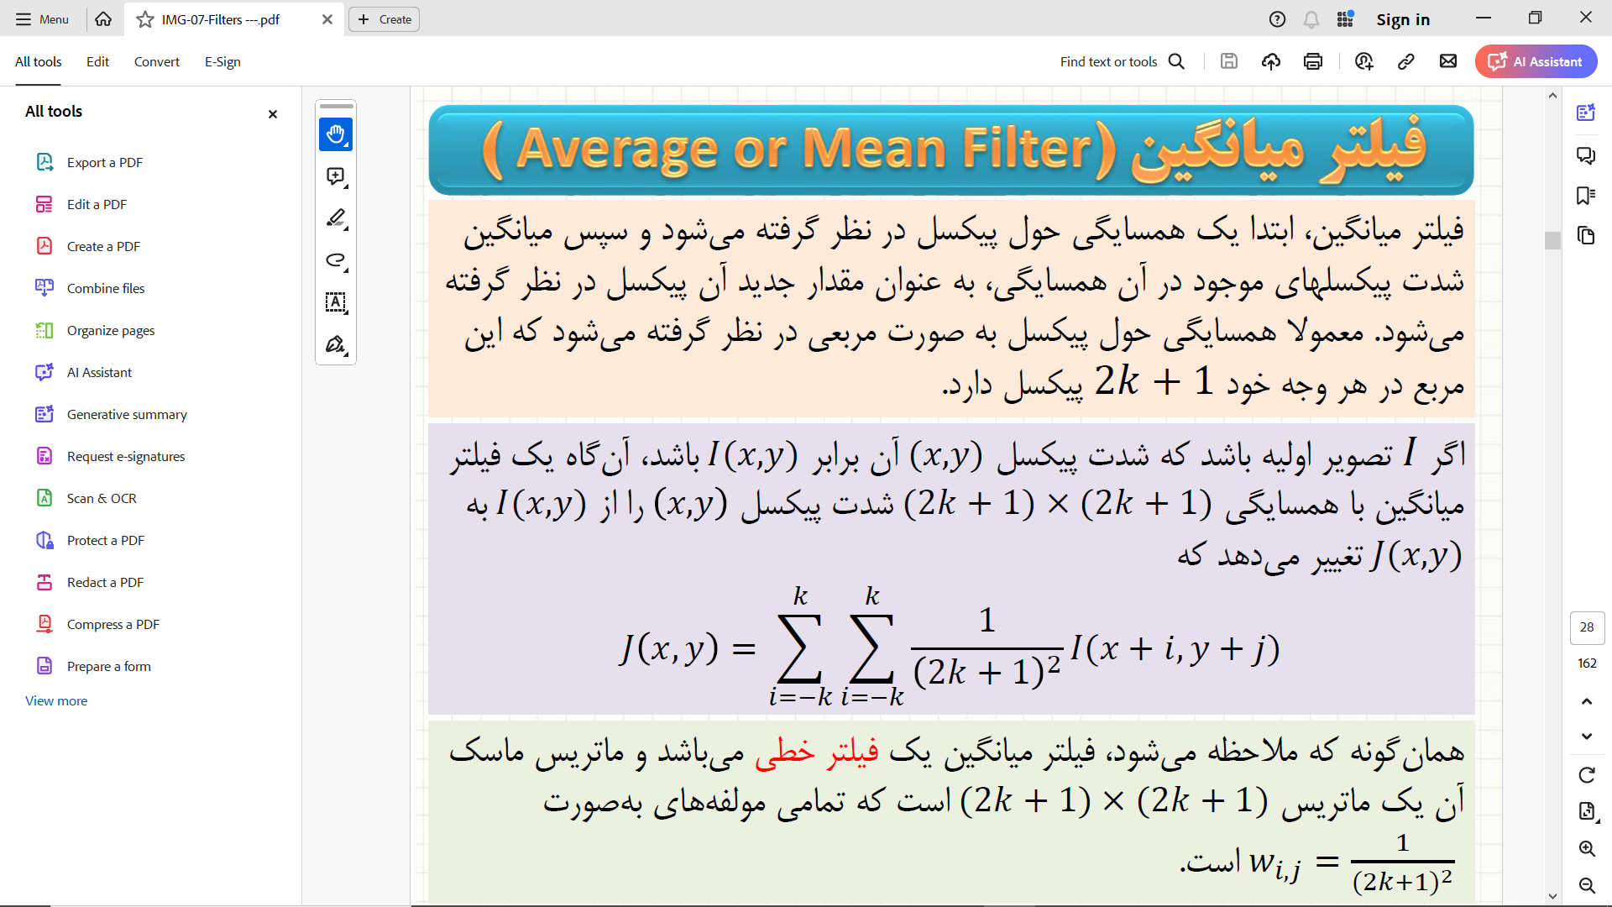

**فیلتر گوسی:**

کاربرد: استفاده برای حذف نویز در تصاویر و همچنین افزایش شارپنس تصویر.

مزایا: حذف نویز با حفظ وضوح تصویر بهتر از فیلتر میانگین.

معایب: افزایش زمان پردازش نسبت به فیلتر میانگین.

فیلتر گوسی یک نوع فیلتر میانگین وزندار می باشد که مولفه های ماتریس ماسک آن از تابع گوس اقتباس میگردد. در ماسک فیلتر گوسی، بیشترین ارزش به پیکسل اصلی (مرکزی) داده می شود و پیکسل های همسایه وزنی متناسب با فاصله شان تا پیکسل مرکزی به خود اختصاص میدهند. هرچه فاصله دورتر می شود مقدار وزن نیز کوچک تر می شود. این نکته ای است که باعث می شود لبه ها و مرزها بهتر حفظ گردد.

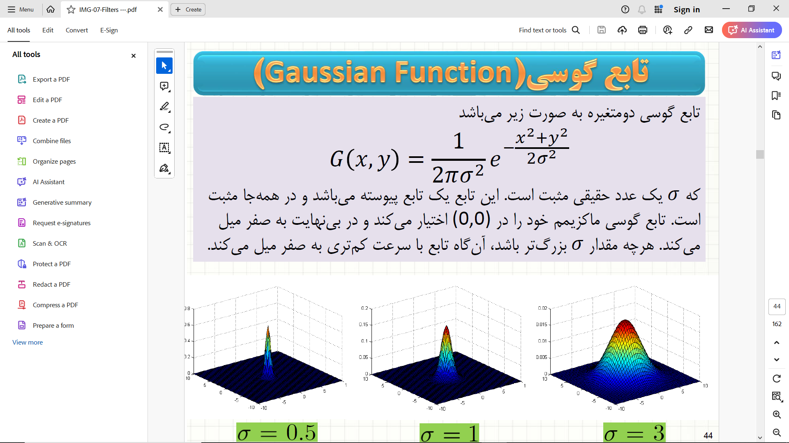

ج) برای اعمال فیلترهای مذکور روی تصویر خاکستری، ابتدا تصویر را به فضای خاکستری تبدیل می‌کنیم و سپس هر فیلتر را به تصویر ورودی اعمال می‌کنیم. سپس تصاویر خروجی را بررسی می‌کنیم:

اعمال فیلتر سوبل و لاپلاس به تصویر می‌تواند لبه‌های تصویر را به خوبی شناسایی کند، اما ممکن است با نویزها مخلوط شود و باعث ایجاد حاشیه‌های ناخواسته شود.

اعمال فیلتر میانگین می‌تواند نویزها را حذف کند اما باعث کاهش وضوح تصویر می‌شود.

اعمال فیلتر گوسی نیز می‌تواند نویزها را حذف کند ولی با حفظ وضوح بهتری نسبت به فیلتر میانگین.

با توجه به نیاز به تصویر و شرایط محیطی، انتخاب فیلتر مناسب باید با دقت انجام شود تا نتایج مطلوب به دست آید.



